宁夏税务

征纳互动操作指引

纳税人端
V1.1

目录
1.纳税人端入口 2
2纳税人端界面介绍 3
2.1输入框介绍：语音转文字、清屏、字体大小 3
2.2热点推荐 5
2.3问答套餐 6
2.4我的消息 7
2.5我的收藏 8
2.6快捷入口 9
3.人工互动功能介绍 10
3.1纳税人端发起互动 10
3.2纳税人端发送文本等 11
3.3发起音视频互动 12
3.4发起远程协助 13
3.5人工互动功能介绍--留言互动 15
3.6纳税人端发起预约互动 15

1.纳税人端入口
纳税人在浏览器访问电子税务局，进行登录，进入电票平台税务数字账户或开票页面，点击右下角征纳互动悬浮图标，即可进入智能会话界面。
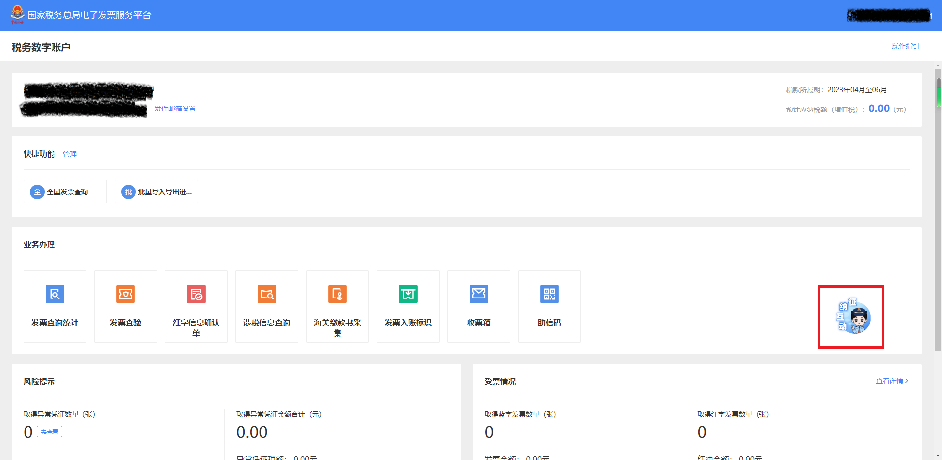
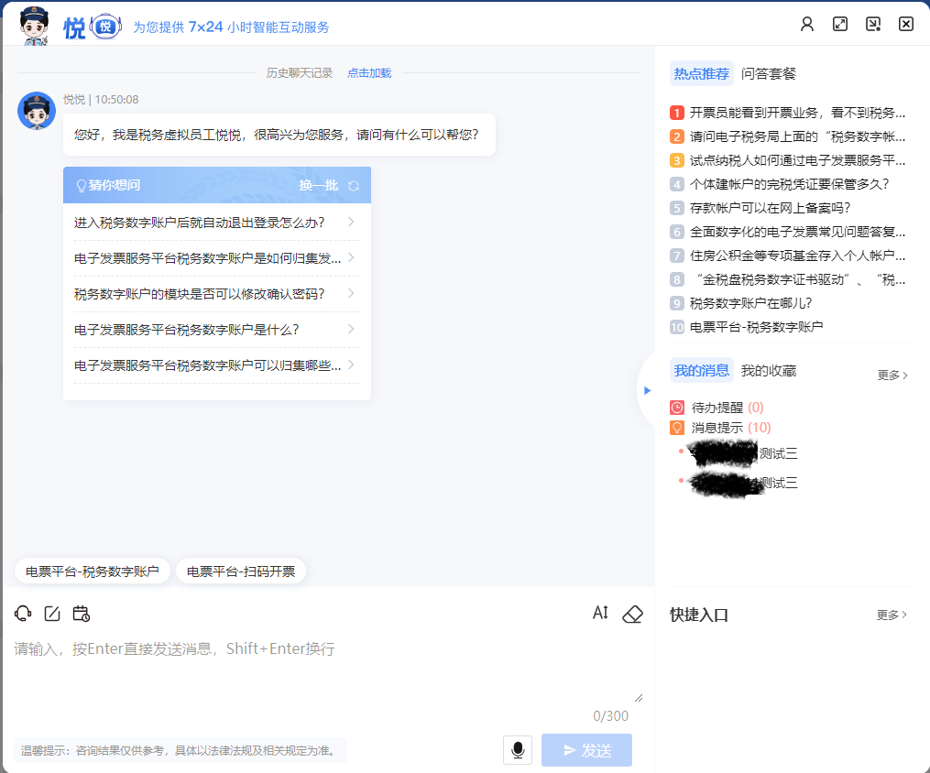

2纳税人端界面介绍

2.1输入框介绍：语音转文字、清屏、字体大小
语音转文字：纳税人通过语音输入按钮，录入语音，系统实时将语音转成文字并显示在输入框中。
字体大小设置功能可调整会话中的字体大小，可放大或缩小交互文字显示
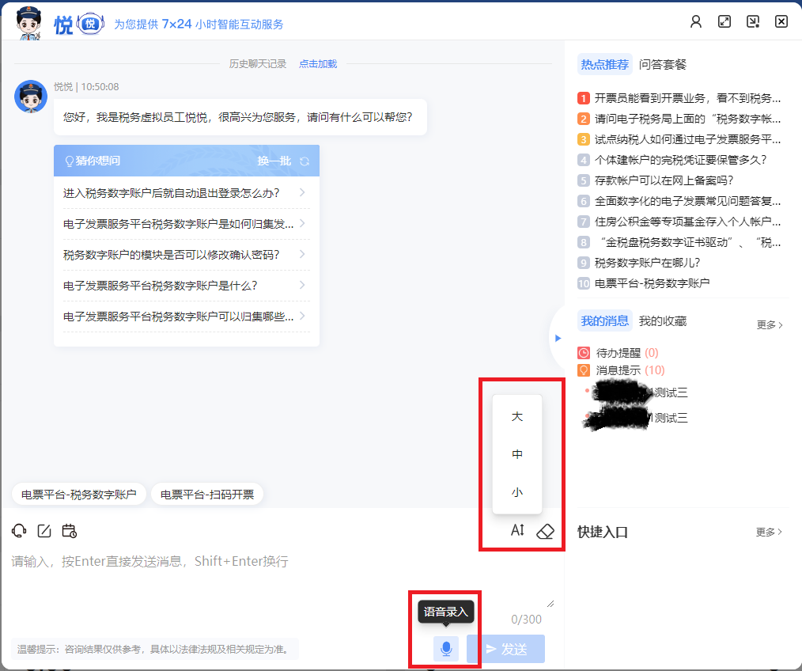

清屏：清屏功能可清除当前聊天信息。不清除历史会话记录，点击加载记录按钮可恢复会话历史。
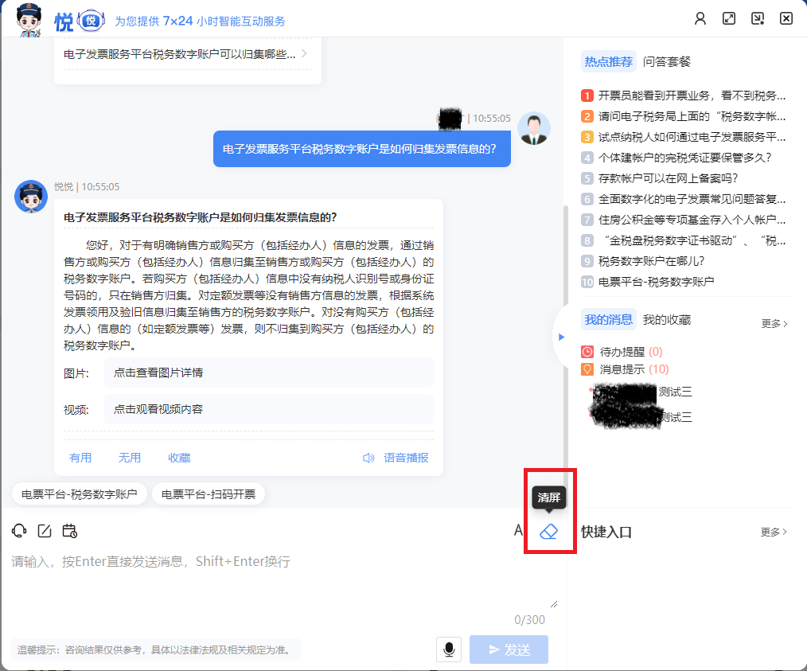

2.2热点推荐
纳税人进入会话后，智能会话界面右上方根据纳税人登录信息显示常见问题和相关文件，点击可查看问题答案及相关文件详情，属于精准推送的内容。
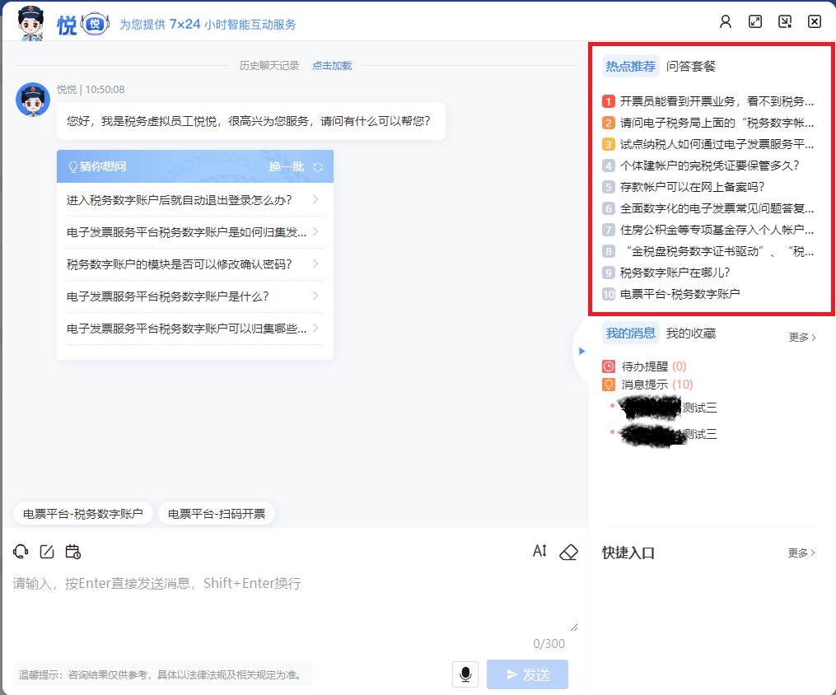

2.3问答套餐
问答套餐是指通过智能知识库专题的名称，获取专题所属问题调用次数排行，并显示排行靠前的专题。纳税人进入会话后，点击右上方“问答套餐”，切换至问答套餐内容列表，再点击列表中专题项进行互动。
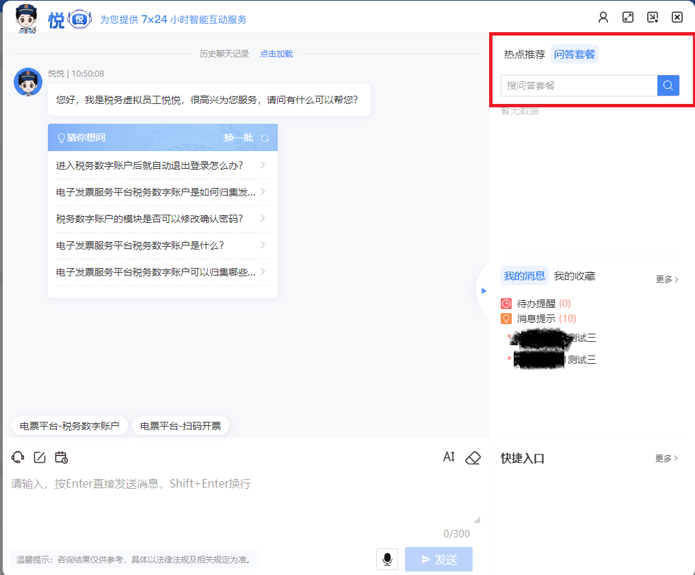

2.4我的消息
我的消息展示纳税人的待办提醒和消息提示，精准推送、工单办理结果、留言回复、预约成功、预约失约等消息会显示在我的消息中，纳税人可以在征纳互动页面点击对应的消息进行查看。
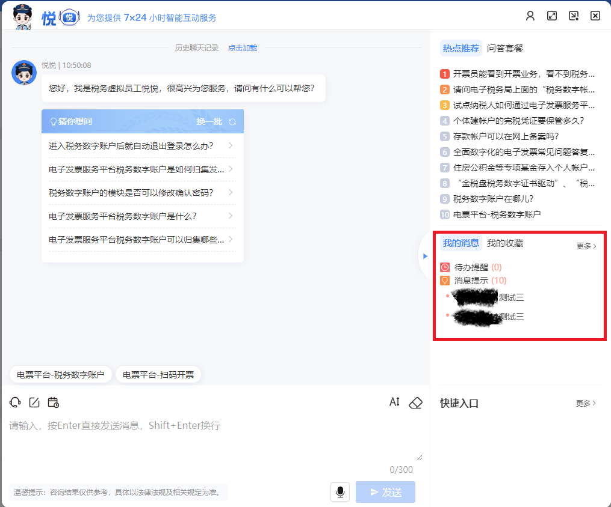

2.5我的收藏
我的收藏页面显示纳税人收藏的信息。
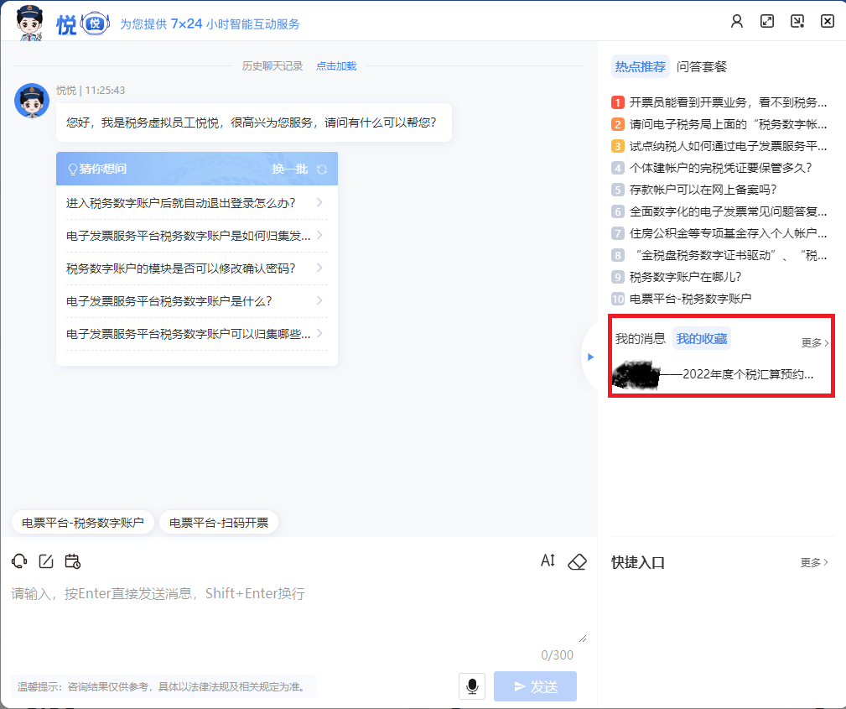

2.6快捷入口
会话界面提供快捷入口，点击可链接至常用系统、页面、功能（如办税指南、办税地图、税务小工具等）等，具体由纳税人自行配置。
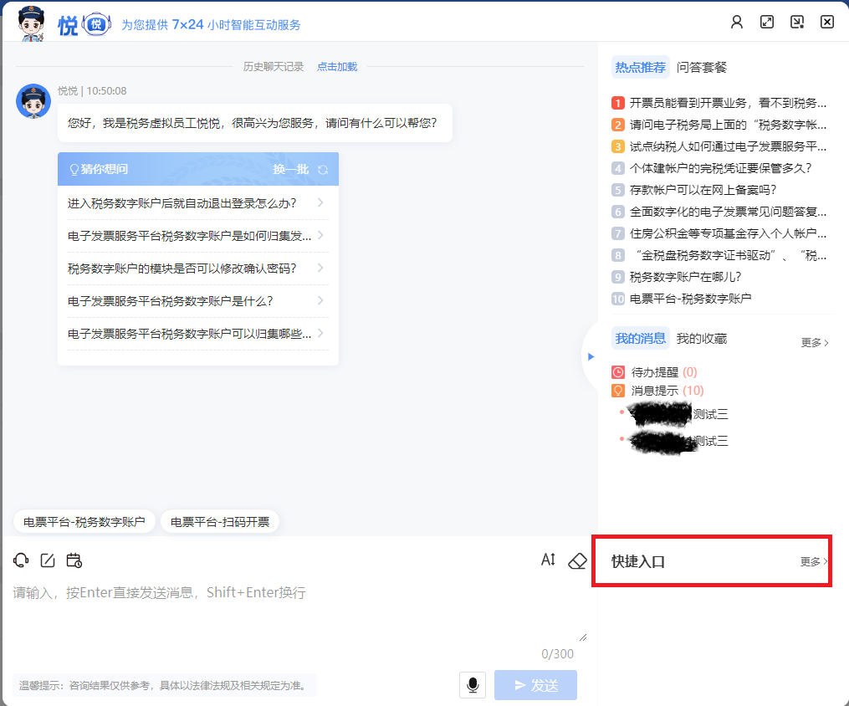

3.人工互动功能介绍

3.1纳税人端发起互动
智能应答转人工方式包括三种：①直接转人工、智能识别转人工和系统提示转人工。纳税人触发转人工的场景有：直接点击转人工服务【】按钮，②纳税人录入“转人工”或“人工客服”等转人工意图关键字，③纳税人录入带有转人工意图或情绪不稳定的信息或触发系统配置的触发信号，如未解决问题信号、无答案信号、多轮交互未解决问题阈值触发信号等。
纳税人在人工互动排队过程中，仍由智能应答进行自动交流，直至人工互动接通后，智能应答结束。

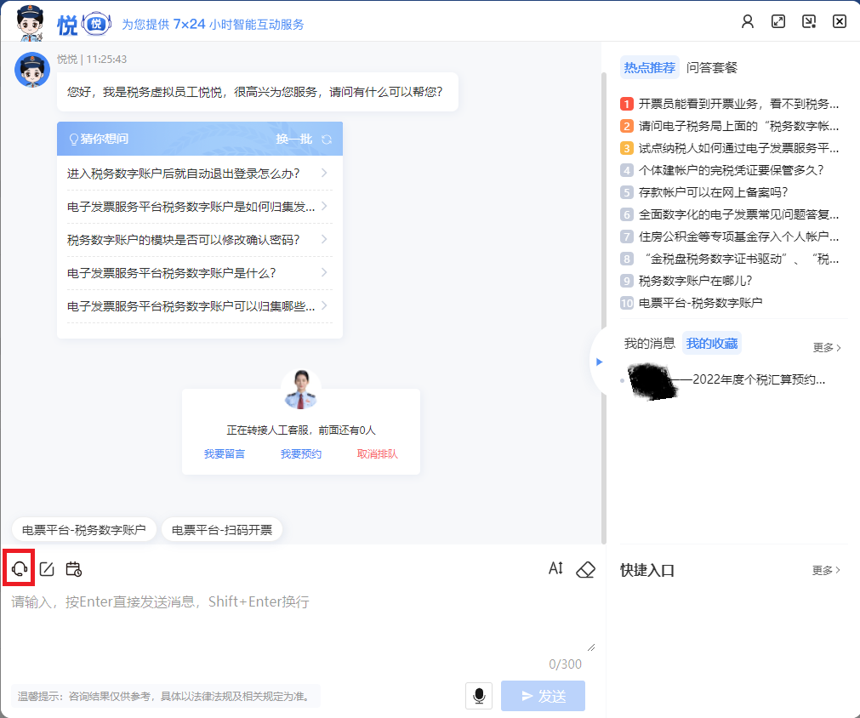

3.2纳税人端发送文本等
纳税人可以在输入框中输入文本表情、图片、文件、截图，点击【发送】按钮即可成功发送该条消息。
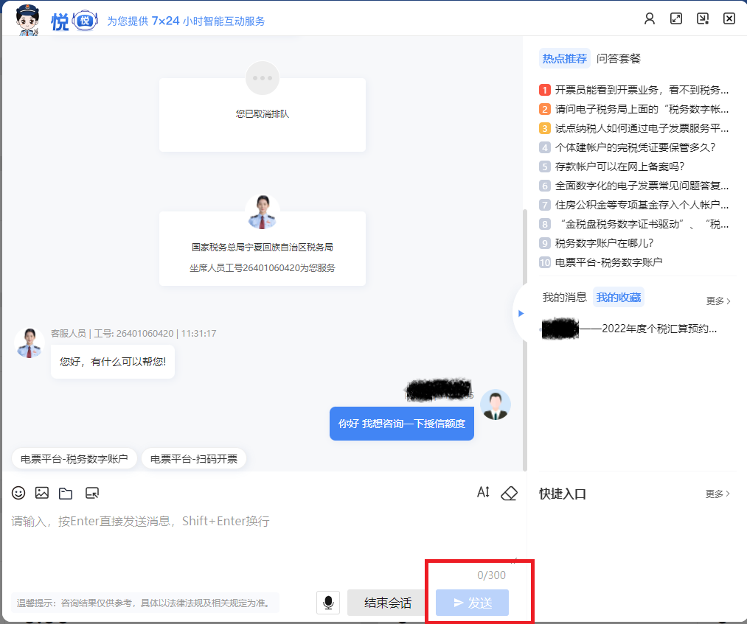

3.3发起音视频互动
纳税人与坐席人员互动需要进行音视频互动要求时，可向坐席人员提出音视频互动的要求，坐席人员可向纳税人发起音视频互动邀请，纳税人同意后即可进行音视频互动。
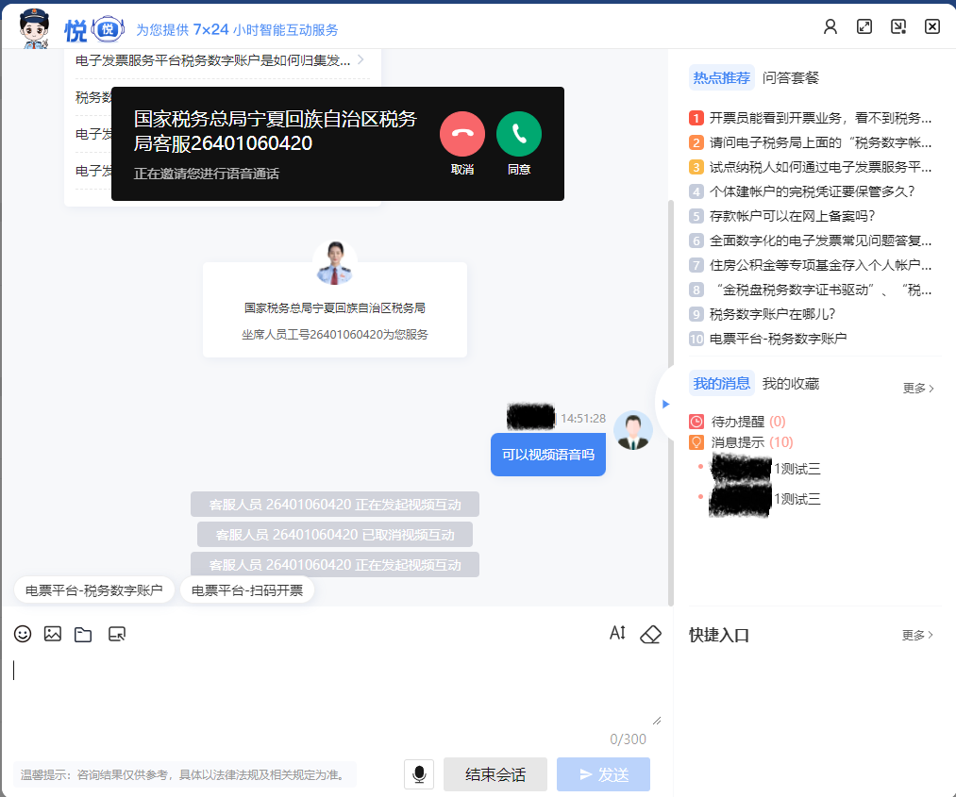

3.4发起远程协助
进入会话状态后，纳税人点击【远程协助】按钮，弹出远程协助窗口；
对端坐席人员接受远程协助后，纳税人选择分享屏幕，窗口上展示纳税人所选屏幕；
【远程协助】也可由坐席发起，纳税人接受。
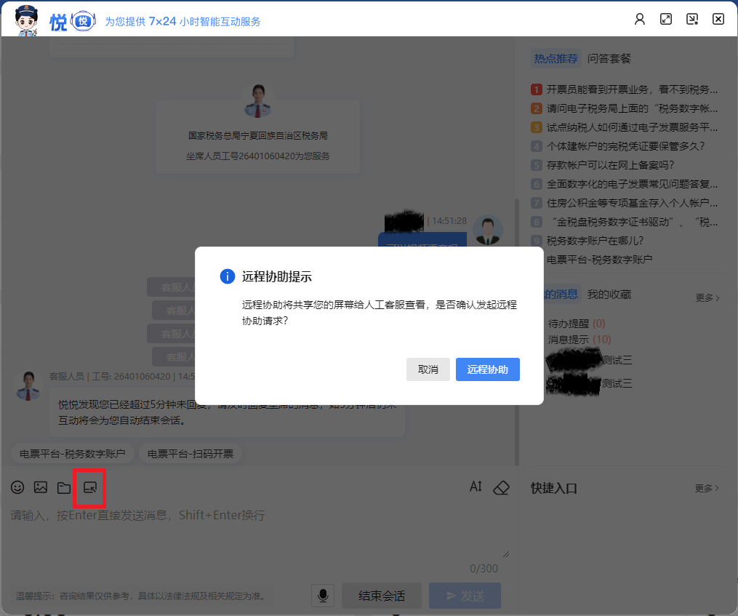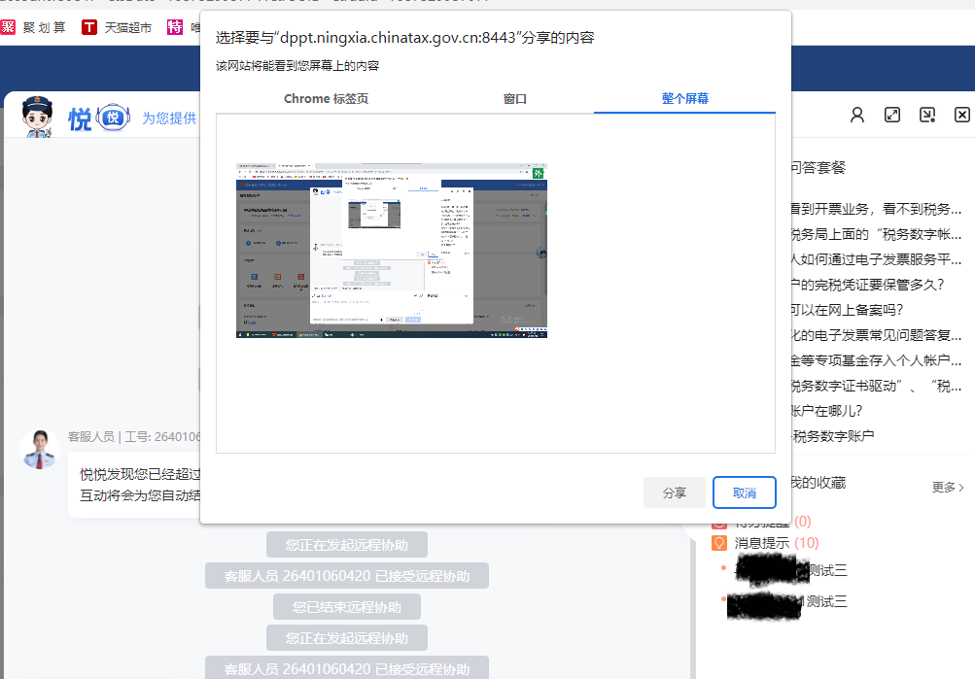

3.5人工互动功能介绍--留言互动
纳税人进入在线互动后，可在智能应答及人工互动的排队等待过程中发起留言。坐席人员收到分派的待办信息后对留言进行实时处理或转为工单。纳税人点击输入框上方的留言【】按钮，弹出留言框，选择留言机构、留言类型、附件材料、是否需要提醒服务、结果接收方式，输入留言内容、手机号码。
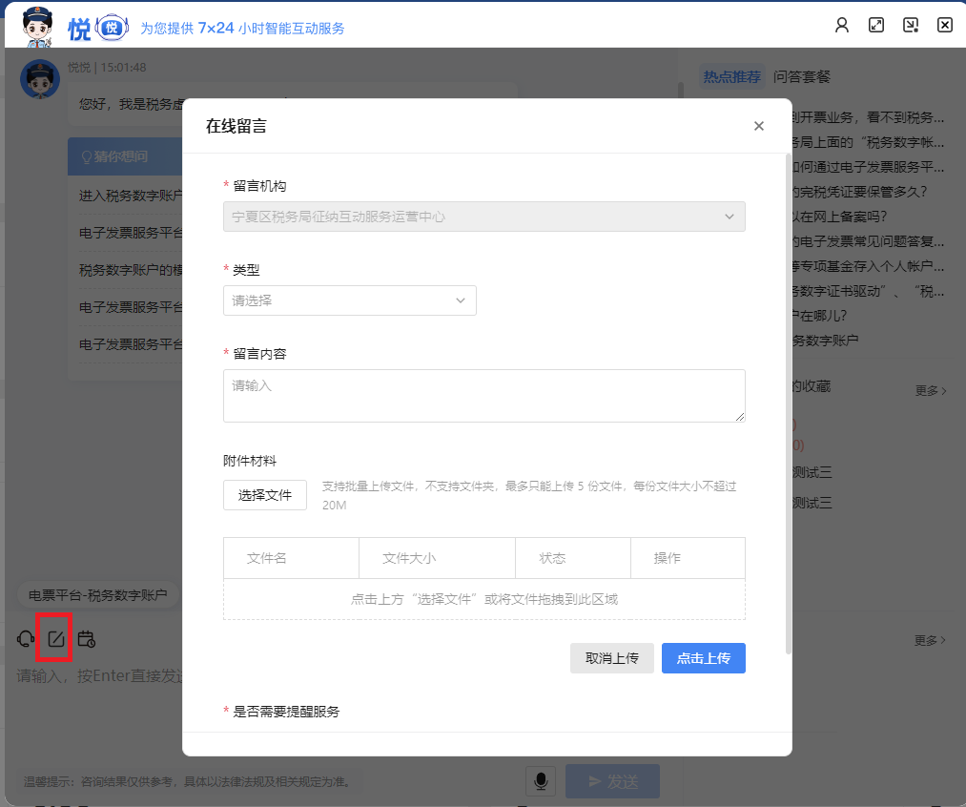

3.6纳税人端发起预约互动
纳税人进入在线互动后，可在智能应答及人工互动的排队等待过程中发起预约互动。纳税人进入智能互动模块，纳税人点击输入框上方的预约【】按钮，弹出预约互动框。
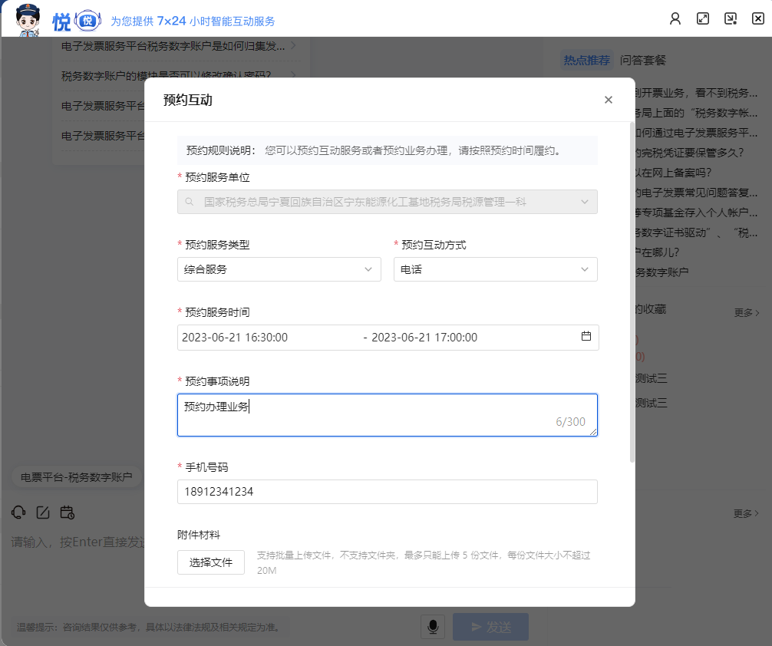
点击【提交】按钮，弹出提交信息确认弹框； 点击【确认】按钮，出现“预约提示”弹框并成功提交预约互动。
